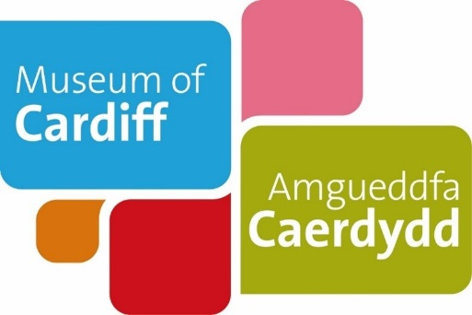
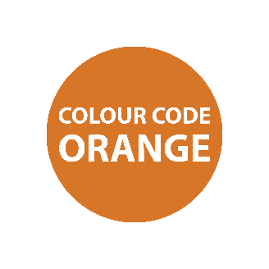
Amgueddfa Caerdydd
Bywyd fel plentyn yn ystod yr Ail Ryfel Byd
Nodiadau Addysgu
Mae'r nodiadau addysgu hyn i'w defnyddio ochr yn ochr â'r fersiwn Pdf neu hawdd ei ddeall o'r adnodd. Mae'r nodiadau'n cynnig gwybodaeth ychwanegol i wneud y mwyaf o werth y dysgu. Maent yn cynnwys awgrymiadau o weithgareddau dilynol a dolenni i adnoddau defnyddiol.

Bywyd fel plentyn yn ystod yr Ail Ryfel Byd
Mae'r gweithgaredd hwn yn defnyddio straeon personol pobl i archwilio sut brofiad oedd bod yn blentyn yng Nghaerdydd yn ystod yr Ail Ryfel Byd, a sut brofiad oedd bod yn faciwî.
Tynnir sylw at atebion posibl mewn glas drwy’r ddogfen.
Amcanion:
Bydd dysgwyr yn meithrin dealltwriaeth o sut beth oedd bywyd i blant yng Nghaerdydd yn ystod yr Ail Ryfel Byd a sut beth oedd bod yn faciwî. Mae'r gweithgaredd yn defnyddio ffynonellau hanesyddol a straeon personol i helpu dysgwyr i archwilio ac adnabod rhai o'r peryglon, yr heriau a'r effaith emosiynol gafodd yr Ail Ryfel Byd ar fywydau plant.
Amcanion dysgu:
Ar ôl cwblhau'r adnodd hwn, dylai dysgwyr allu:
- Dweud pryd dechreuodd yr Ail Ryfel Byd a phryd ddaeth i ben
- Egluro pam roedd Caerdydd yn darged ar gyfer bomio a deall y diffiniad o'r 'Blitz'
- Esbonio ystyr bod yn faciwî a'r effaith a gafodd ar fywydau plant
- Cymharu bywyd yn ystod yr Ail Ryfel Byd a bywyd heddiw
- Deall sut i ddefnyddio straeon personol, gwrthrychau a ffotograffau i archwilio'r gorffennol

Tudalen 1: (insert thumbnail of page)
Bywyd yn ystod yr Ail Ryfel Byd
Mae'r dudalen hon yn canolbwyntio ar brofiadau plant ond efallai yr hoffech archwilio rhai themâu ynglŷn â bywyd bob dydd hefyd, megis 'bywyd cartref' neu 'fywyd gwaith'.

Syniad enghreifftiol: Bywyd gwaith
Gallech archwilio mwy am yr hyn yr oedd ‘cael eich galw i fyny' yn ei olygu
Golygai 'cael eich galw i fyny' eich bod wedi cael eich galw i ymladd yn y rhyfel.
Yn 18 oed, galwyd bechgyn i wasanaethu yn y lluoedd arfog a merched i wneud gwaith rhyfel.
Llu Awyr Ategol y Merched oedd y rhan fenywaidd oedd yn cefnogi'r Llu Awyr Brenhinol yn ystod yr Ail Ryfel Byd.
Syniad am gwestiwn: Pa swyddi eraill fyddai pobl wedi bod yn gwneud yn ystod yr Ail Ryfel Byd?
Atebion Posibl: Ymgymerodd menywod â rolau fel mecanyddion, peirianwyr, gweithwyr mewn ffatrïoedd arfau, gweithio ar ffermydd, fel wardeiniaid cyrchoedd awyr, gyrwyr bysus ac injans tân.
Mae rhagor o wybodaeth am rolau menywod yn ystod yr Ail Ryfel Byd ar gael yma:
www.gov.uk/government/news/the-women-of-the-second-world-war

Edrychwch ar ein catalog casgliadau ar-lein i weld gwrthrychau 'bywyd gwaith'.
Dolen Casgliadau Ar-lein https://collections.cardiffmuseum.com/ais6/search/simple
Gwrthrych enghreifftiol: https://collections.cardiffmuseum.com/ais6/Details/collect/1041

Disgrifiad o’r ddelwedd: Cyflwynwyd y daliwr tocynnau hwn gan Gorfforaeth Caerdydd ym 1938/1939, gan ei gwneud yn haws i’r tocynwyr eu rhoi nhw allan. Mae’r daliwr tocynnau wedi'i wneud o fetel gyda gwregys ffabrig du ynghlwm wrtho.
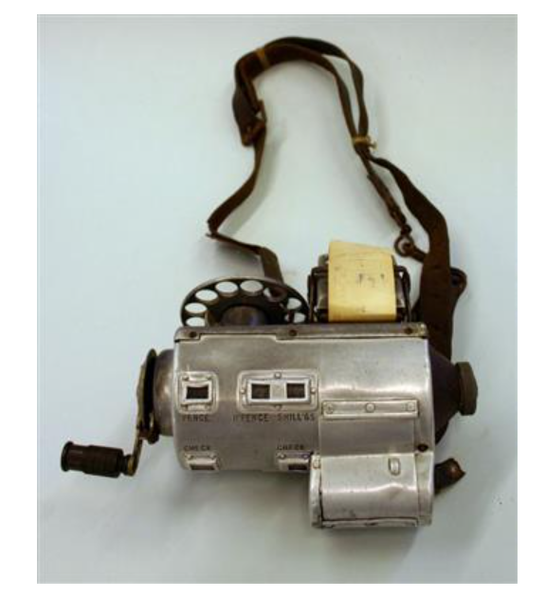
Syniad am weithgaredd ychwanegol:
Gweithgarwch meddwl yn feirniadol.

Gallech ddod o hyd i enghreifftiau o bosteri recriwtio o'r adeg honno a gofyn cwestiynau.

- Beth yw’r neges? Beth ydych chi'n meddwl y mae'r poster yn ceisio'i ddweud?
- Pa eiriau a lluniau sydd ar y poster a pham?
- Sut mae’r poster yn gwneud i chi deimlo?

Syniad am weithgaredd ychwanegol:
Gweithgaredd gweld, meddwl a dyfalu.

Mae tri llun hanesyddol o fewn yr adnodd pdf. Gallech ddefnyddio gweithgaredd 'Gweld, meddwl a dyfalu' i archwilio'r delweddau hyn ymhellach.

Mae'r gweithgaredd hwn yn cefnogi datblygiad effeithiolrwydd personol disgyblion, gan feithrin deallusrwydd emosiynol a sgiliau trafod.

Delweddau mewn adnodd pdf ac wedi’u disgrifio yn y ddogfen hawdd ei darllen.
1. Faciwîs o Fryste i Kingsbridge, Dyfnaint, 1940. (h. yr Amgueddfa Ryfel Ymerodrol)
2. Difrod Eglwys Gadeiriol Llandaf. (h. Llyfrgelloedd Caerdydd)
3. Faciwîs o Lundain yn Sir Benfro, 1940. (h. yr Amgueddfa Ryfel Ymerodrol)
Enghraifft:Edrychwch ar y ddelwedd o: "Faciwîs o Fryste i Kingsbridge, Dyfnaint, 1940."
Cwestiwn: Beth ydych chi'n gweld/ meddwl/ dyfalu pan fyddwch chi’n edrych ar y llun?
Atebion Posibl:
- Beth ydych chi’n gweld- Maen nhw'n gwisgo tagiau ar eu dillad.
- Beth ydych chi’n meddwl – Am ba hyd fuon nhw’n faciwîs? Pam oedden nhw’n faciwîs? Mae straeon faciwîs enghreifftiol yn y pdf. Straeon gan Joyce a W.P.
- Beth ydych chi'n ei ddyfalu – Sut roedden nhw'n teimlo? Mae'r plant yn edrych yn hapus yn y ffotograff ond tybed a oedden nhw'n teimlo'n llawn cyffro/ yn drist/ yn ofnus?

Gwybodaeth ychwanegol
Pam roedd faciwîs yn gwisgo tagiau ar eu dillad?
Byddai gan blant a oedd yn cael eu hanfon fel faciwîs label ynghlwm wrth eu dillad. Roedd gan y labeli wybodaeth am y plant wedi’i hysgrifennu arnynt. Pan roedd y plant yn cyrraedd y mannau yr oeddent yn cael eu hanfon iddynt, byddai pobl yno'n gwybod pwy oedd y plant ac o ble yr oeddent wedi dod.
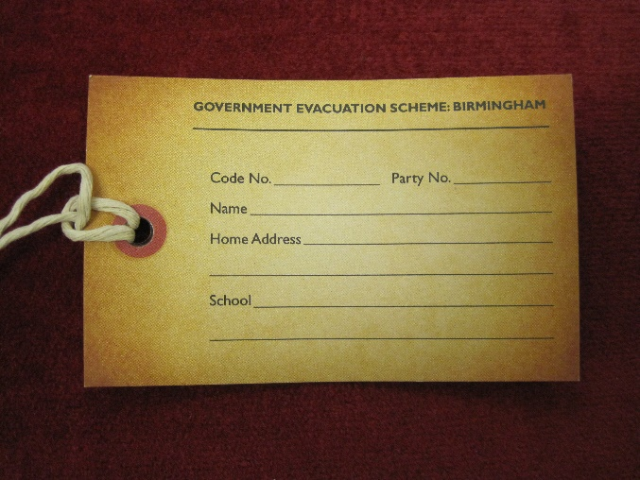
Disgrifiad o’r ddelwedd – Dyma gopi o label faciwî. Mae'r label yn felyn ac wedi'i wneud o bapur gyda darn o linyn ynghlwm wrtho, fel y gellid ei glymu i siaced.
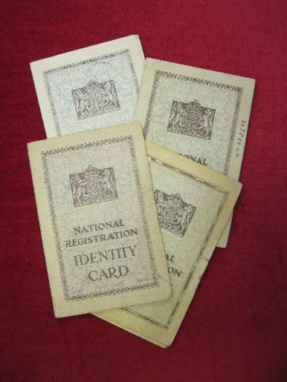
Disgrifiad o’r ddelwedd: Cardiau Adnabod Cenedlaethol yw'r rhain ar gyfer pobl 16 oed ac iau. Maent yn wyrdd ac wedi'u gwneud allan o bapur gyda logo'r llywodraeth ar eu blaen.

Beth oedd Cardiau Adnabod Cofrestru Cenedlaethol?
Roedd yn rhaid i bawb, gan gynnwys plant, gael eu cerdyn adnabod arnynt bob amser yn ystod yr Ail Ryfel Byd. Dosbarthwyd y cardiau adnabod gan y llywodraeth ac roedd ganddynt enw a chyfeiriad y perchennog ac unrhyw newid cyfeiriad arnynt. Os oedd plentyn yn cael ei anfon fel faciwî, byddai gan y cerdyn ei gyfeiriad newydd arno.

Cyfeiriadau, cysylltiadau defnyddiol a gwybodaeth:
Casgliad Amgueddfa Caerdydd
Archifau Morgannwg- Am ragor o wybodaeth e-bostiwch: swyddfacofnodionmorgannwg@caerdydd.gov.uk
Llyfrgell Dreftadaeth Cathays: Am ragor o wybodaeth e-bostiwch: llyfrgellcathays@caerdydd.gov.uk
Casgliadau Yr Amgueddfa Ryfel Ymerodrol: https://www.iwm.org.uk/collections
Dennis Morgan, Cardiff a City at War (1998)
Nigel Alan Robins, Eye of the Eagle: Luftwaffe Aerial Photographs of Swansea (1994.)
www.gov.uk/government/news/the-women-of-the-second-world-war

